Решаем неравенство методом интервалов.
Решаем вспомогательное уравнение.
Уравнение .

Решаем уравнение методом разложения на множители.
Выносим общий множитель.

решение исходного уравнения разбивается на отдельные случаи.
Случай .

Случай .

ответ этого случая: .
Ответ этого уравнения: .

Расчет знаков.
Случай : .
Пусть

этот случай не удовлетворяет неравенству.
Случай : .
Пусть

этот случай удовлетворяет неравенству.
Случай : .
Пусть

этот случай не удовлетворяет неравенству.
Случай : .
Пусть

, этот случай удовлетворяет неравенству.
Числа удовлетворяют неравенству.
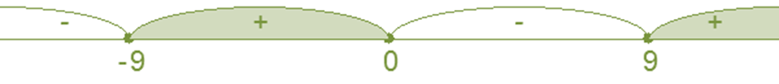
Окончательный ответ: .

